广 州 山 页 信 息 控 制 有 限 公 司
GUANGZHOU SHANYE INFORMATION CONTROL CO.,LTD

产品使用手册



名称：涂胶自动报产系统

目录
一、系统示意图 3
二、系统介绍 3
三、涂胶线PLC生产计划系统 3
3.1产品标签打印管理 5
3.2产品报产数据查询 6
3.3条码扫描信息 7
3.4标签补印 8
3.5用户管理 9
3.6字典表管理 10
3.7部品信息 11
3.8产品信息 13
3.9退出 14
四、扫码枪操作说明 14

一、系统示意图



无线WIFI网络
控制电脑

维护终端



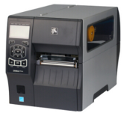

手持终端
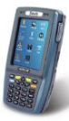

二、系统介绍
涂胶自动报产系统的三大主要操作功能：
1.通过扫描涂胶部品的二维码精准的判断当前要生产的产品信息。
2.通过该系统准确的进行自动报产操作。
3.通过产品二维码扫描实现上件防错功能。

三、涂胶线PLC生产计划系统
打开该系统的程序文件夹“涂胶线PLC生产计划系统”，在其目录下查找其应用程序，选择并点击该应用程序，进入到“涂胶线生产线PLC”的登录界面，如下图所示：（该系统为管理模块）
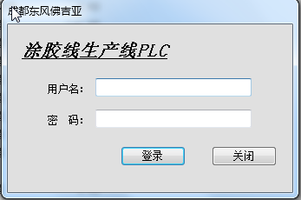
输入用户名和密码后，点击“登录”按钮进行登陆。点击“关闭”按钮即可退出系统操作。
模块注释：

用户名 | 输入用户帐号
密码 | 输入用户密码
登录 | 用户ID和用户密码匹配时，登录进系统
关闭 | 关闭登录界面
注：当前用户名为“admin”，密码“admin”。
（一）主界面
成功登录系统后，进入到主菜单系统界面：（如下图）
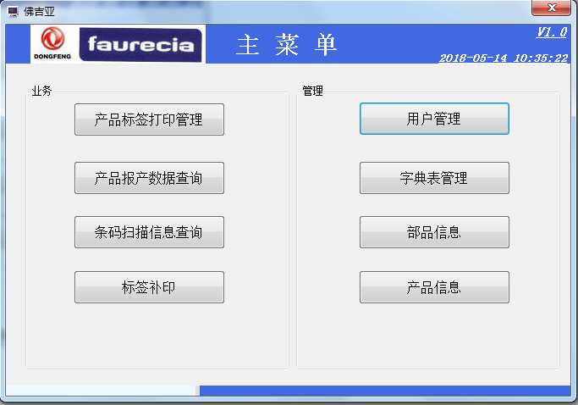
主菜单界面主要分为业务和管理两大区域，业务区域有产品标签打印管理、产品报产数据查询、条码扫描信息查询和标签补印四大功能模块按钮；管理区域有用户管理、字典表管理、部品信息和产品信息四大功能模块按钮。
以下将简单介绍下各功能按钮的基本操作。

3.1产品标签打印管理
点击“产品标签打印管理”按钮，进入产品标签打印管理页面，在此界面可以查询现在涂胶产线中的排队打印的产品信息，可以实现手动取消和手动打印功能。
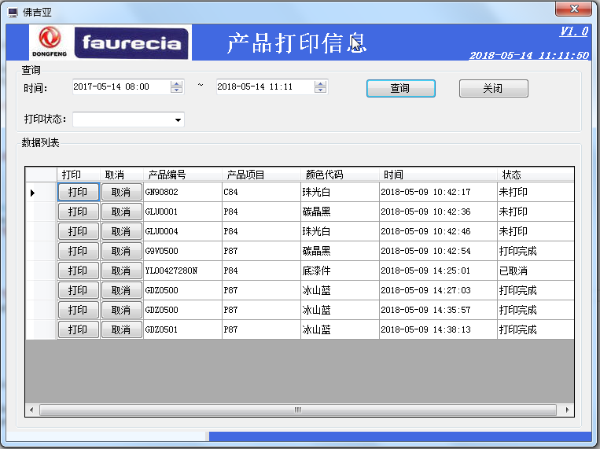
需查询当前涂胶产线中的排队打印的产品信息时，先选择查询开始时间和结束时间（默认选择当天8点到当前系统时间），在选择打印状态（打印状态有未打印、已取消、已打印三种），最后点击“查询”按钮，根据选择的查询条件筛选数据到数据列表中。
在数据列表中，每组产品信息可进行“打印”和 “取消”设置：
1.点击“打印”按钮，页面跳转到标签打印页面，手动选择机器人和托盘后打印对应标签。
2.点击“取消”按钮，弹出提示框，询问是否取消该标签打印信息。选择“是”取消打印，选择“否”取消取消打印操作。
点击“关闭”按钮，关闭该页面回到菜单页面。

3.2产品报产数据查询
在主菜单界面点击“产品报产数据查询”按钮，进入产品报产数据查询界面，如下图所示：在此界面可以查询选择报产日期内的报产数据，并进行导出操作。
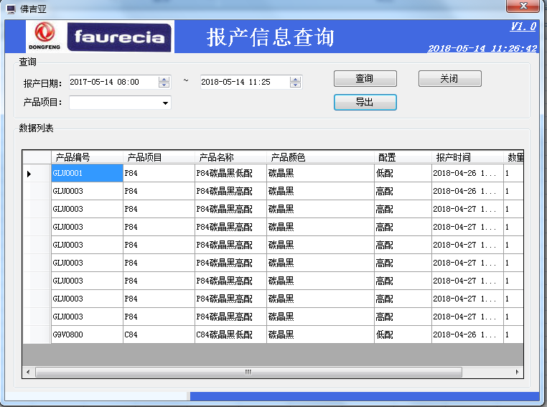
选择查询的报产时间和结束时间（默认选择当天8点到当前系统时间），选择产品项目（C84、P84、P87），点击“查询”按钮，数据列表根据报产条件筛选出对应的数据并显示在列表中。
选择一组产品，点击“导出”按钮，导出其报产数据文档（excel格式）到指定位置中。
完成以后操作后，点击“关闭”按钮，关闭该页面回到菜单页面。

3.3条码扫描信息
点击“条码扫描信息”按钮，进入条码扫描信息界面，如下图所示，此界面可以根据查询日期、工区和状态信息，查询出对应的条码扫描信息。
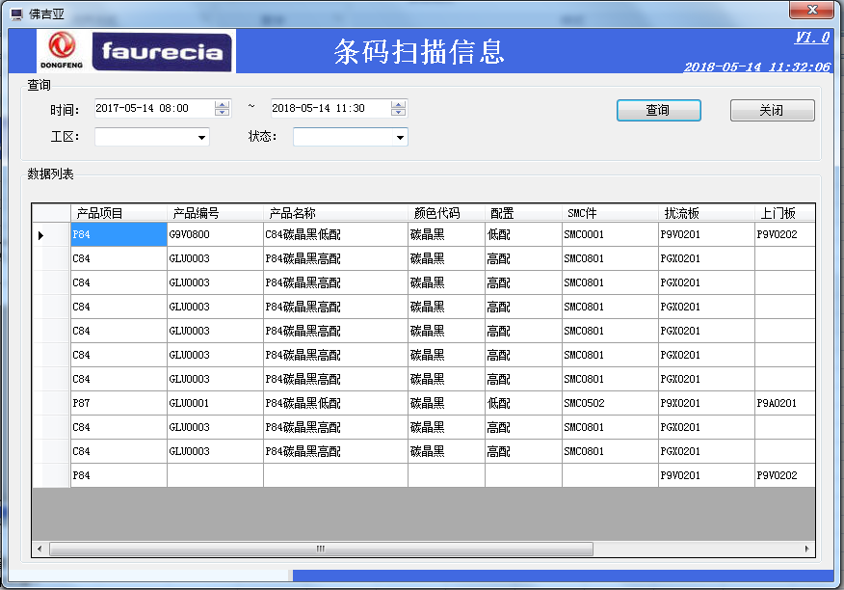
在查询区域选择开始时间和结束时间，选择工区和状态信息，点击“查询”按钮，数据列表根据查询条件筛选出对应的数据并显示在列表中，可进行数据浏览查看。
点击“关闭”按钮，关闭该界面回到菜单界面。

3.4标签补印
点击“标签补印”功能按钮，进入到标签打印界面，可在此界面进行标签打印操作，如下图所示：
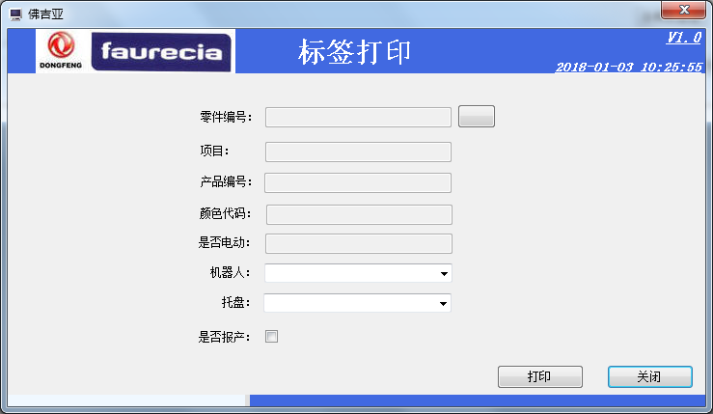
在标签打印界面中先选择零件编号，点击“”按钮，打开原料信息一览页面，选择需要打印的零件信息。选择完成后关闭该页面。
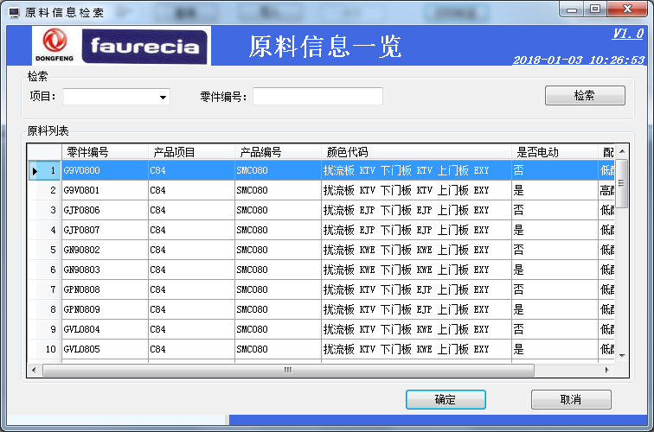
在此界面选择所需打印零件，点击“确定”按钮，将此零件导入到标签打印界面。随后选择对应的机器人和托盘信息，是否勾选“是否报产”（选择标签是补打还是需要进行报产的标签），最后点击“打印”按钮，打印当前标签。
完成打印操作后点击“关闭”按钮，关闭该界面回到菜单界面。

3.5用户管理
点击“用户管理”按钮，进入用户管理页面，如下图所示：在此界面可进行对用户的新增、删除或编辑。
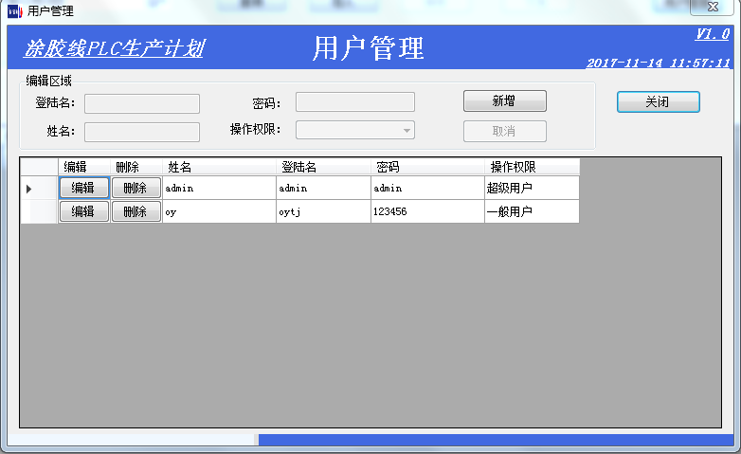
- 点击“新增”按钮，输入登录名、密码、用户名称和操作权限后，进行用户新建。
- 点击“取消”按钮，清空登录名、密码、用户名称和操作权限。
- 点击“编辑”按钮，把登录名、密码、用户名称和操作权限设置到编辑区域进行编辑操作。
- 点击“删除”按钮，进行提示“是否确认删除该用户”窗口，点击“是”则删除用户，点 击“否”则取消当前操作。
点击“关闭”按钮，关闭当前页面。

3.6字典表管理
点击“字典表管理”按钮，进入字典表管理页面，如下图所示：
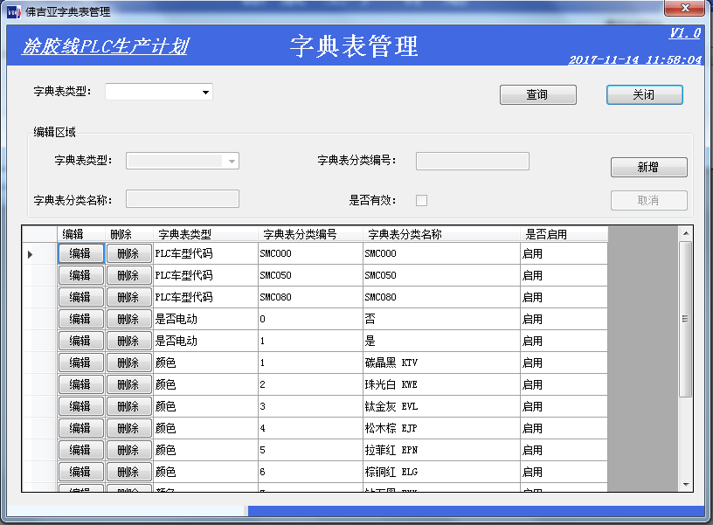
- 选择字典表类型，可以根据选择的字典表类型进行数据查询。
- 点击“查询”按钮，可以根据选择的字典表类型进行查询相应数据并刷新列表。
- 点击“新增”按钮，可以选择字典表类型，输入字典表分类编号，字典表分类名称，选择是否有效。点击“保存”按钮进行数据保存。
- 点击“取消”按钮，字典表编辑区域填写或者选择数据。
- 点击“编辑”按钮，把字典表类型、字典表分类编号、字典表分类名称、是否有效，设置到编辑区域进行编辑操作。
- 点击“删除”按钮，进行提示“是否确认删除该字典表数据”窗口，点击“是”则删除数据，点击“否”则取消当前操作。
点击“关闭”按钮，关闭当前页面，返回到主菜单界面。

3.7部品信息
点击“部品信息”按钮，进入部品信息查询界面，可查询涂胶使用的所有部品信息（喷漆件、SMC件），如下图所示：
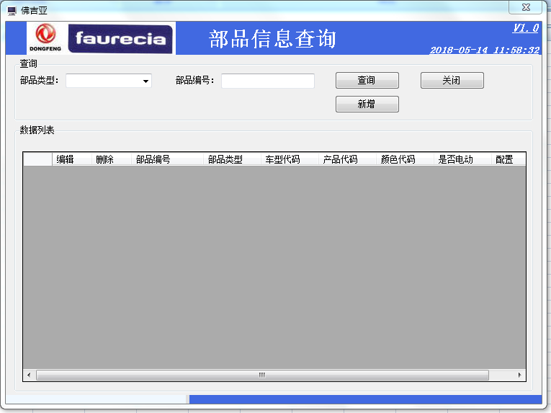
在查询区域选择部品类型和部品编号（部品编号模糊查询），点击“查询”按钮，根据选择的查询条件筛选出对应数据并现在数据列表中，可对数据列表中的部品进行编辑和删除操作。
- 点击编辑按钮，按照选择的部品信息显示对应的部品编辑页面（如下图）。
- 点击删除按钮，弹出是否删除提示信息框，选择是删除该部品信息，选择否取消删除操作。
增加一部品时，点击“新建”按钮，页面跳转到部品信息编辑界面。如下图，在此界面可以新增或者编辑部品的信息情况。
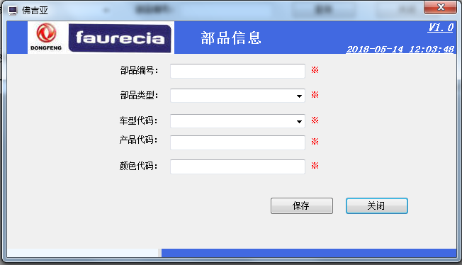
填写/编辑部品编号、部品类型、车型代码、产品代码和颜色代码，点击“保存”按钮，保存已经填写的部品信息，完成新增/编辑。
点击“关闭”按钮，退出部品信息编辑界面，回到部品信息查询界面，点击“关闭”按钮，关闭当前页面，返回到主菜单界面。

3.8产品信息
点击“产品信息”按钮，进入产品信息查询界面，如下图所示：
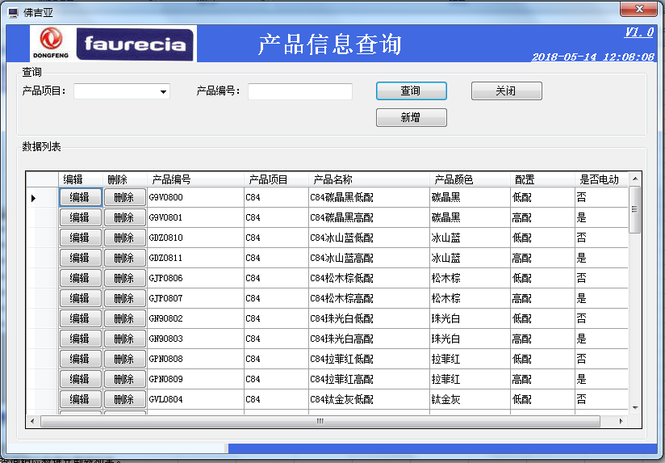
选择项目或者输入产品编号，点击“查询”按钮，可以根据项目或产品编号进行查询相应数据并刷新列表，可对数据列表中的产品信息进行编辑和删除操作。
- 点击【编辑】按钮,页面跳转到产品信息编辑页面。
- 点击【删除】按钮，进行提示“确认删除”，点击“是”删除数据，点击“否”取消当前操作。
增加一产品时，点击“新增”按钮，弹出产品信息编辑界面，如下图所示：
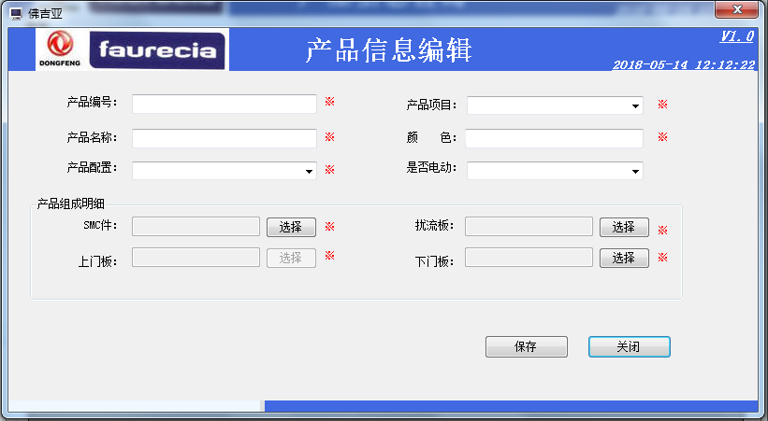
此界面的产品编号、产品项目、产品名称、颜色、产品配置、是否电动，为产品信息基础数据，均为必填项；在产品组成明细区域，选择SMC件、扰流板、上门板、下门板信息（注：P87、C84上门板都不能选择），点击“保存”按钮，输入的产品信息保存到数据库中。完成操作后点击“关闭”按钮，关闭产品信息编辑页面，回到产品信息查询界面。
完成以上操作后，点击“关闭”按钮，退出产品信息查询界面，回到主界面，

3.9退出
点击主界面右上方的“×”按钮，即可关闭主界面，退出当前系统。

四、扫码枪操作说明
（1）操作生产线和工位选择页面
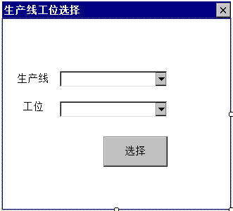
在此界面选择生产线和工位信息，点击“选择”按钮，跳转到相应工位操作界面。
（2）SMC件扫描页面
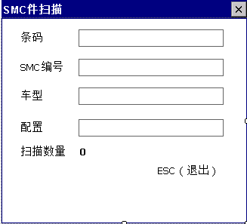
点击扫描按钮，自动扫描相应SMC二维码。扫描完成后系统将自动判断是否正确二维码，如果不正确，消息提示区将出现红色报警信息。
（3）喷漆件扫描
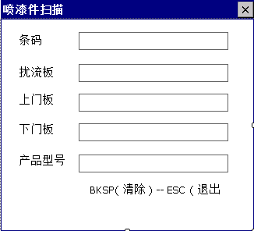
点击扫描按钮，C84、P87扫描顺序为下门板、扰流板，P84扫描顺序为扰流板、上门板、下门板。扫描每个喷漆件是都会对于扫描的二维码进行判断。如果不正确，消息提示区将出现红色报警信息。

